Lp. | Nazwa składnika mienia | Numer inwentarzowy stary | Numer inwentarzowy nowy | Szacowana wartość rynkowa brutto w zł | Ocena Komisji
 |  |  |  |  | stwierdzony stan  składnika | zużyty / zbędny | zdj
 | Zestaw laboratoryjny | w/Msz/427 | M/M01/00845/2019 | 20 | Zestaw laboratoryjny na którym widoczne są liczne obdarcia i zarysowania. Dodatkowo biurko w wielu miejscach jest przebarwione | zbędny | 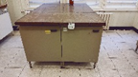
 | Biurko | w/Mb/150/1 | M/M01/00879/2019 | 20 | Biurko z czterema szufladami i półką, widoczne liczne obdarcia i zarysowania. Dodatkowo biurko w wielu miejscach jest przebarwione. | zużyty | 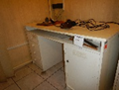
 | Regał S-2 | w/Msz/432 | M/M01/00884/2019 | 20 | Mebel niestabilny, z licznymi obdarciami, przebarwieniami oraz pleśnią | zużyty | 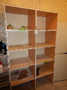
 | Regał Plus | w/Msz/435 | M/M01/01098/2019 | 15 | Mebel zdecydowanie zużyty, z licznymi obtarciami i załamaniami (półki). Dodatkowo, mebel jest niestabilny. | zużyty | 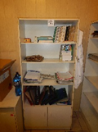
 | Stół pod wagę SW-2 | w/Mst/226 | M/M01/01979/2019 | 15 | Na przedmiocie obecne są liczne obtarcia i przerysowania, w części obudowy metalowej widoczne są również liczne przebarwiania wywołane korozją. | zbędny | 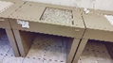
 | Zestaw półek do zmywalni | w/Mp/032 | M/M01/01994/2019 | 40 | Meble lekko zardzewiałe, powyginane. | zbędny | 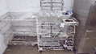
 | Biurko laboratoryjne | w/Mb/159 | M/M01/03495/2019 | 15 | Stół laboratoryjny, niestabilny, z licznymi rysami i pojedynczymi obdarciami. | zbędny | 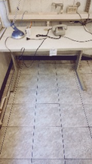
 | Biurko | w/Mb/156 | M/M01/03496/2019 | 15 | Biurko, widoczne liczne obdarcia i zarysowania. Dodatkowo biurko w wielu miejscach jest przebarwione | zbędny | 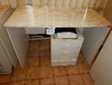
 | Biurko laboratoryjne | w/Mb/157 | M/M01/03497/2019 | 20 | Biurko w stanie ogólnym dobrym, bez większych śladów użytkowania. | zbędny | 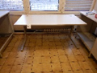
 | Zestaw laboratoryjny | w/Msz/429 | M/M01/03499/2019 | 20 | Na przedmiocie widoczne liczne obdarcia i zarysowania. | zużyte | 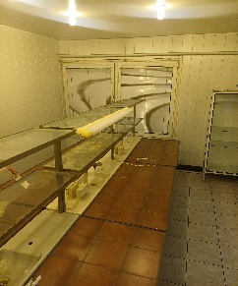
 | Krzesło laboratoryjne | w/Mk/196 | M/M01/03639/2019 | 15 | Krzesła zawierają liczne uszkodzenia, pokrycie jest rozdarte, nie nadają się do dalszego użytkowania. | zużyte | 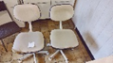
 | Szafa | w/Msz/449 | M/M01/04289/2019 | 15 | Na przedmiocie widoczne liczne obdarcia i zarysowania, dodatkowo mebel jest niestabilny | zbędny | 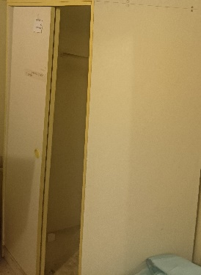
 | Biurko | w/Mb/165 | M/M01/04290/2019 | 20 | Biurko zdecydowanie nienadające się do dalszego użytkowania, zawiera liczne przetarcia, oraz uszkodzony, rozwarstwiający się blat. | zbędny | 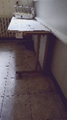
 | Szafa ubraniowa | w/Msz/451 | M/M01/04388/2019 | 15 | Szafa ubraniowa na pół otwarta, gdzie widoczne są zarysowania. Szafka jest zdeformowana. | zużyty | 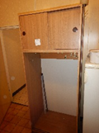
 | Szafa ubraniowa biała | w/Msz/452 | M/M01/04389/2019 | 20 | Szafa ubraniowa biała z uszkodzonymi drzwiczkami przejezdnymi | zużyty | 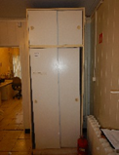
 | Szafka laboratoryjna | w/Msz/455 | M/M01/04451/2019 | 20 | Elementy wyposażenia, które noszą liczne znamiona użytkowania, przetarcia oraz liczne ślady korozji – zwłaszcza w środku. | zbędny | 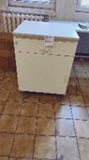
 | Szafka laboratoryjna | w/Msz/456 | M/M01/04455/2019 | 20 | Szafka wykonana z blachy i pokryta ceramicznym blatem. Widoczne są liczne porysowania oraz korozje. Mebel jest niefunkcjonalny i przestarzały. | zbędny | 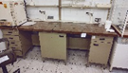
 | Szafka Laboratoryjna | w/Msz/457 | M/M01/04456/2019 | 20 | Szafka ze szklanymi drzwiczkami, na których obecne są zarysowania, uszkodzona klamka. Ponadto, na meblu można zauważyć liczne obszary zardzewienia | zbędny | 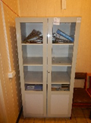
 | Szafka zlewozmywakowa | w/Msz/463 | M/M01/08682/2019 | 10 | Szafka całkowicie zrujnowana, nienadająca się do użytku, z wyraźnymi uszkodzeniami obudowy | zużyty | 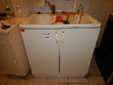
 | Biurko białe | w/Mb/172 | M/M01/08856/2019 | 20 | Biurko z szufladą i półką, widoczne liczne obdarcia i zarysowania. Dodatkowo biurko w wielu miejscach jest przebarwione. | zbędny | 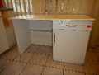
 | Stół laminowany | w/Mst/236 | M/M01/08957/2019 | 15 | Na przedmiocie widoczne liczne obdarcia i zarysowania, dodatkowo mebel jest niestabilny. | zbędny | 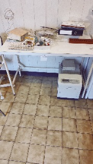
 | Szafka | w/Msz/469 | M/M01/08958/2019 | 20 | Szafka w stanie ogólnym dobrym, bez większych śladów użytkowania. | zbędny | 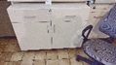
 | Szafka z 2 szufladami | w/Msz/472 | M/M01/09146/2019 | 20 | Szafka w stanie dobrym, bez uszkodzeń i większych śladów użytkowania | zbędny | 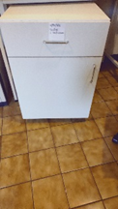
 | Stół laboratoryjny z blatem ceramicznym z szafką | w/Mst/325 | M/M01/10857/2019 | 20 | Mebel w stanie dobrym, lecz jest to przedmiot mało przydatny w pracy laboratorium ze względu na jego rozmiary. | zbędny | 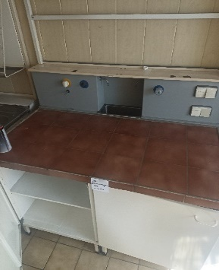
 | Krzesło biurowe Bravo | w/Mk/3217 | M/M01/12522/2019 | 20 | Krzesła zawierają liczne uszkodzenia, pokrycie jest rozdarte, nie nadają się do dalszego użytkowania. | zbędny | 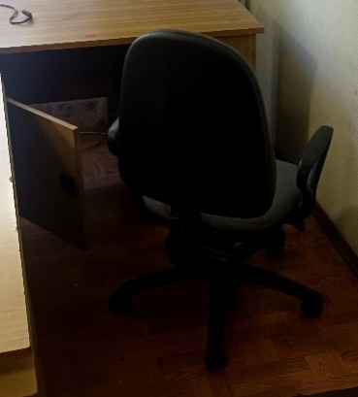
 | Szafka pod zlewozmywak | w/Msz/450 | M/M01/14337/2019 | 20 | Szafka całkowicie zrujnowana, nienadająca się do użytku, z wyraźnymi uszkodzeniami obudowy | zużyty | 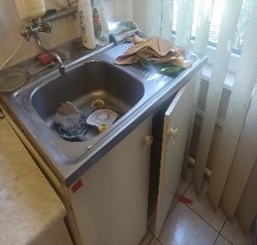
 | Szafka lekarska jednodrzwiowa | w/Msz/444/6 | M/M01/14340/2019 | 15 | Szafka ze szklanymi drzwiczkami i ściankami, na których obecne są zarysowania, uszkodzona klamka. Ponadto, na meblu można zauważyć liczne obszary zardzewienia | zbędny | 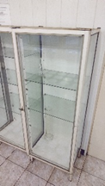
 | Szafa lekarska dwudrzwiowa | w/Msz/440/1 | M/M01/14341/2019 | 20 | Szafka ze szklanymi drzwiczkami i ściankami, na których obecne są zarysowania, uszkodzona klamka. Ponadto, na meblu można zauważyć liczne obszary zardzewienia | zbędny | 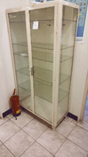
 | Szafka lekarska jednodrzwiowa | w/Msz/444/1 | M/M01/14387/2019 | 15 | Szafka ze szklanymi drzwiczkami i ściankami, na których obecne są zarysowani, uszkodzona klamka. Ponadto, na meblu można zauważyć liczne obszary zardzewienia | zbędny | 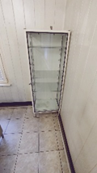
 | Szafka lekarska jednodrzwiowa | w/Msz/444/2 | M/M01/14388/2019 | 15 | Szafka ze szklanymi drzwiczkami i ściankami, na których obecne są zarysowania, uszkodzona klamka. Ponadto, na meblu można zauważyć liczne obszary zardzewienia | zbędny | 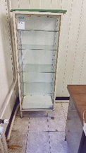
 | Szafka lekarska jednodrzwiowa | w/Msz/444/5 | M/M01/14391/2019 | 15 | Szafka ze szklanymi drzwiczkami i ściankami, na których obecne są zarysowania, uszkodzona klamka. Ponadto, na meblu można zauważyć liczne obszary zardzewienia | zbędny | 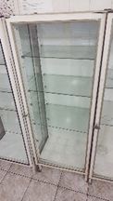
 | Szafka lekarska jednodrzwiowa | w/Msz/445 | M/M01/14392/2019 | 20 | Szafka ze szklanymi drzwiczkami, na których obecne są zarysowania, uszkodzona klamka. Ponadto, na meblu można zauważyć liczne obszary zardzewienia | zbędny | 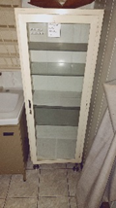
 | Szafka lekarska jednodrzwiowa | w/Msz/444 | M/M01/14407/2019 | 15 | Szafka ze szklanymi drzwiczkami i ściankami, na których obecne są zarysowania, uszkodzona klamka. Ponadto, na meblu można zauważyć liczne obszary zardzewienia | zbędny | 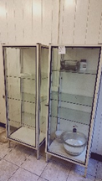
 | Szafa lekarska dwudrzwiowa | w/Msz/441 | M/M01/14408/2019 | 20 | Szafka ze szklanymi drzwiczkami i ściankami, na których obecne są zarysowania, uszkodzona klamka. Ponadto, na meblu można zauważyć liczne obszary zardzewienia | zbędny | 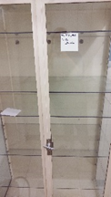
 | Szafka lekarska jednodrzwiowa | w/Msz/444/3 | M/M01/14411/2019 | 15 | Szafka ze szklanymi drzwiczkami i ściankami, na których obecne są zarysowania, uszkodzona klamka. Ponadto, na meblu można zauważyć liczne obszary zardzewienia | zbędny | 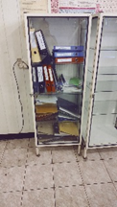
 | Szafka lekarska jednodrzwiowa | w/Msz/444/4 | M/M01/14412/2019 | 15 | Szafka ze szklanymi drzwiczkami i ściankami, na których obecne są zarysowania, uszkodzona klamka. Ponadto, na meblu można zauważyć liczne obszary zardzewienia | zbędny | 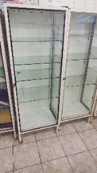
 | Barometr | w/SLp/039 | NST/N01/00596/2019 | 10 | Sprzęt wycofany z eksploatacji, nie nadający się do dalszego użytkowania, nie spełniający obowiązujących norm | zbędny | 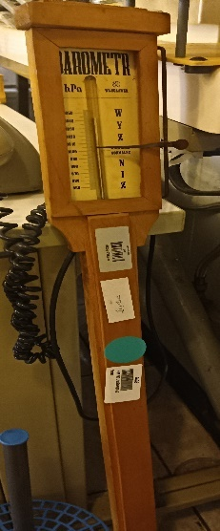
 | Chłodziarka TS-246c | w/AgdL/047 | NST/N01/01404/2019 | 20 | Sprzęt niedziałający, nieużytkowany. | zużyte | 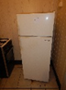
- 2 | Chłodziarka Ladycook | w/AgdL/050 | NST/N01/03930/2019 | 25 | Sprzęt niedziałający, nieużytkowany. | zużyte | 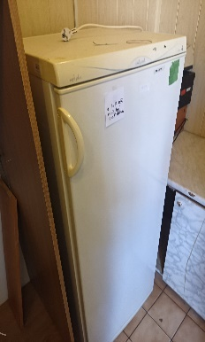
- 3 | Digestorium | w/SLs/185/3 | NST/N01/09296/2019 | 30 | Digestorium zawiera liczne przetarcia i zardzewienia. Zaciąganie przesłony jest utrudnione (problem z zawiasami). | zbędny | 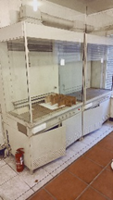
 | Digestorium | w/SLs/185/2 | NST/N01/09298/2019 | 30 | Digestorium zawiera liczne przetarcia i zardzewienia. Zaciąganie przesłony jest utrudnione (problem z zawiasami). | zbędny | 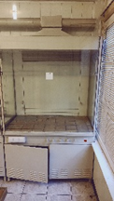
 | Digestorium | w/SLs/185 | NST/N01/09312/2019 | 30 | Digestorium zawiera liczne przetarcia i zardzewienia. Zaciąganie przesłony jest utrudnione (problem z zawiasami). | zbędny | 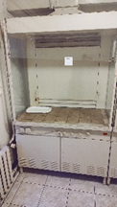
 | Mikroskop Biolar | w/SLs/201 | NST/N01/09314/2019 | 30 | Mikroskop nie użytkowany, wycofany z eksploatacji. | zbędny | 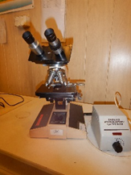
 | Mikroskop | w/SLs/200 | NST/N01/09316/2019 | 30 | Mikroskop nie użytkowany, wycofany z eksploatacji. | zbędny | 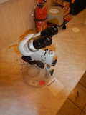
 | Piec silitowy | w/SLs/194 | NST/N01/09320/2019 | 40 | Piec nie działa, jest znacząco zużyty. | zużyty | 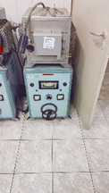
 | Digestorium | w/SLs/185/1 | NST/N01/09321/2019 | 30 | Digestorium zawiera liczne przetarcia i zardzewienia. Zaciąganie przesłony jest utrudnione (problem z zawiasami). | zbędny | 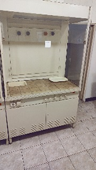
 | Zestaw laboratoryjny | w/Msz/426 | PST/P01/00184/2019 | 20 | Zestaw szafek laboratoryjnych mocno zniszczony, porysowany i skorodowany | zbędny | 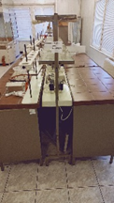
 | Tlenomierz OXI 196 | st/VIII/801-0/155 | PST/P01/00204/2019 | 80 | Sprzęt niedziałający, nieużytkowany ze względu na jego wiek i możliwości techniczne. | zużyty | 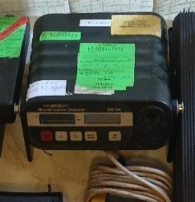
 | Wyciąg chemiczny | st/VIII/801/176 | PST/P01/00645/2019 | 30 | Digestorium zawiera liczne przetarcia i zardzewienia. Zaciąganie przesłony jest utrudnione (problem z zawiasami). | zbędny | 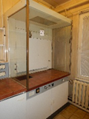
 | Wyciąg chemiczny WCS-2 | st/VIII/801/180 | PST/P01/00649/2019 | 30 | Digestorium zawiera liczne przetarcia i zardzewienia. Zaciąganie przesłony jest utrudnione (problem z zawiasami). | zbędny | 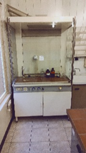
 | Pralko-suszarka Whirpool | w/RTVPoz/045 | PST/P01/00890/2019 | 50 | Sprzęt niedziałający, nieużytkowany ze względu na jego wiek i możliwości techniczne. | zużyty | 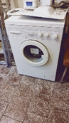
 | Zestaw do poboru prób odpadów | st/VIII/801/200 | PST/P01/02602/2019 | 20 | Sprzęt wycofany z eksploatacji, nie nadający się do dalszego użytkowania, nie spełniający obowiązujących norm | zbędny | 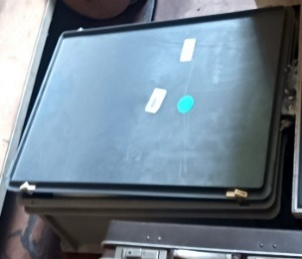
 | Zamrażarka Whirlpool | w/AgdL/051 | PST/P01/03220/2019 | 20 | Zamrażarka działa po włączeniu do prądu jedynie przez kilka sekund, po czym wyłącza się i traci swoją moc. Nie chłodzi. | zużyty | 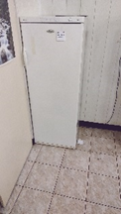
 | Zestaw SOXTEC do szybkiej ekstrakcji | st/VIII/801/158 | ST/801/00769/2019 | 150 | Urządzenie uszkodzone, niedziałające | zużyte | 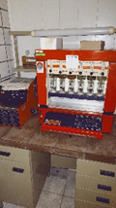
 | Spektrofotometr UV-VIS | st/VIII/801-0/157 | ST/801/00770/2019 | 70 | Sprzęt nie użytkowany, wycofany z eksploatacji. | zużyte | 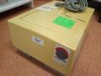
 | Zestaw szafek laboratoryjnych | w/Msz/428 | ST/801/00908/2019 | 50 | Zestaw mebli laboratoryjnych w stanie ogólnym dobry, bez większych śladów użytkowania. | zbędny | 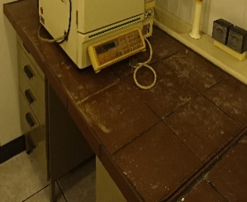
 | Dygestorium ceramiczne | st/VIII/801/179 | ST/801/00934/2019 | 40 | Digestorium zawiera liczne przetarcia i zardzewienia. Zaciąganie przesłony jest utrudnione (problem z zawiasami). | zbędny | 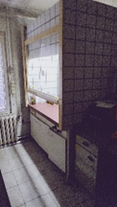
 | Zestaw mebli laboratoryjnych | w/Msz/454 | ST/801/01002/2019 | 20 | Zestaw mebli laboratoryjnych w stanie ogólnym dobry, bez większych śladów użytkowania. | zbędny | 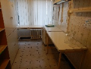
 | Zmywarka LANCER | st/VIII/801/182 | ST/801/01032/2019 | 100 | Zmywarka uszkodzona technicznie, nie użytkowana, z licznymi obszarami zajętymi przez rdzę. | zużyty | 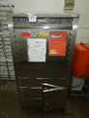
 | Sonda SEPO 1204 | st/VIII/801-0/172 | ST/801/01710/2019 | 20 | Biurko z szufladą i półką, widoczne liczne obdarcia i zarysowania. Dodatkowo biurko w wielu miejscach jest przebarwione. | zbędny
 | Autoklaw pionowy | st/VIII/801/199 | ST/801/01807/2019 | 50 | Działający w momencie likwidacji Pracowni. Aktualnie, przez brak użyteczności może być uszkodzony. | zużyty | 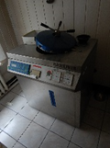
 | Dygestorium WCS-2 | st/VIII/801/205 | ST/801/02428/2019 | 30 | Digestorium zawiera liczne przetarcia i zardzewienia. Zaciąganie przesłony jest utrudnione (problem z zawiasami). | zbędny | 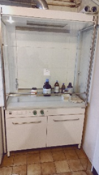
 | Biurko | w/Mb/154 | M/M01/01072/2019 | 15 | Biurko z czterema szufladami, widoczne liczne obdarcia i zarysowania. Dodatkowo biurko w wielu miejscach jest przebarwione. | zbędny | 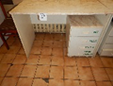
 | Szafa odzieżowa | w/Msz/424 | M/M01/03500/2019 | 15 | Szafka całkowicie zrujnowana, nienadająca się do użytku, z wyraźnymi uszkodzeniami obudowy | zużyty | 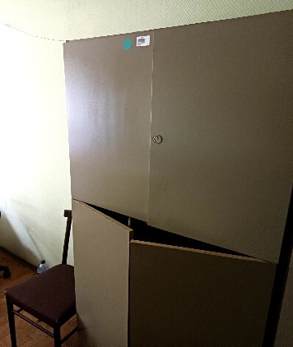
 | Szafa | w/Msz/449/1 | M/M01/04291/2019 | 15 | Szafa nienadająca się do użytku, z wyraźnymi uszkodzeniami obudowy | zużyty | 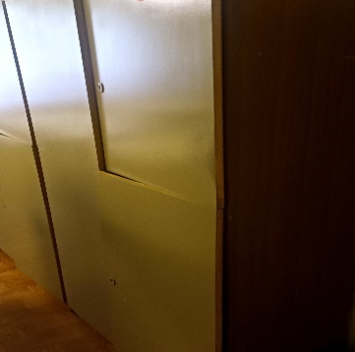
 | Biurko laboratoryjne | w/Mb/166 | M/M01/04454/2019 | 15 | Biurko nienadające się do dalszego użytkowania, zawiera liczne przetarcia, oraz uszkodzony, rozwarstwiający się blat. | zbędny | 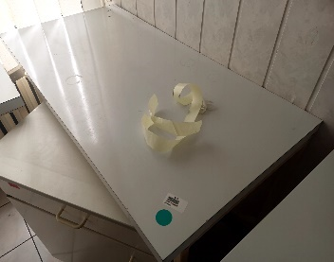
 | Biurko białe laminowane | w/Mb/174 | M/M01/08947/2019 | 15 | Biurko nienadające się do dalszego użytkowania, zawiera liczne przetarcia, oraz uszkodzony, rozwarstwiający się blat. | zbędny | 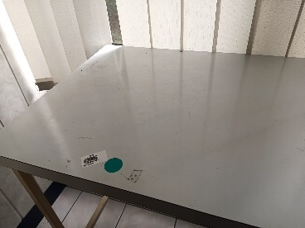
 | Stół laboratoryjny | w/Mst/235 | M/M01/08972/2019 | 30 | Biurko nienadające się do dalszego użytkowania, zawiera liczne przetarcia, oraz uszkodzony, rozwarstwiający się blat. | zbędny | 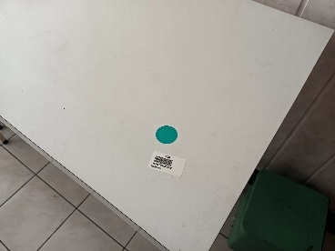
 | Stolik pod komputer | w/Mst/231 | M/M01/09319/2019 | 20 | Biurko zdecydowanie nienadające się do dalszego użytkowania, zawiera liczne przetarcia, oraz uszkodzony, rozwarstwiający się blat. | zbędny | 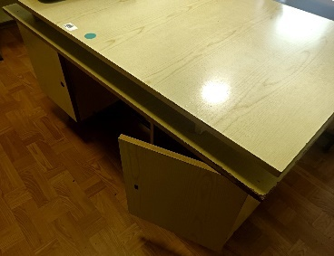
 | Zestaw laboratoryjny | w/Msz/425 | NST/N01/00539/2019 | 15 | Zestaw mebli laboratoryjnych w stanie ogólnym złym. | zbędny | 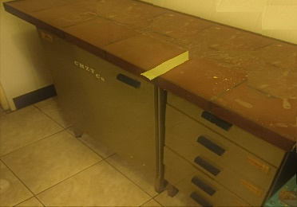
 | Mikroskop Studar | w/SLs/175 | NST/N01/00594/2019 | 15 | Sprzęt nie użytkowany, wycofany z eksploatacji. | zbędny | 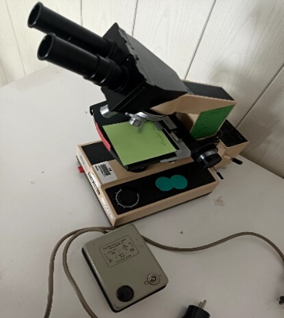
 | Suszarka SML32/250 | w/SLs/173/1 | NST/N01/00954/2019 | 25 | Sprzęt nie użytkowany, wycofany z eksploatacji. | zużyty | 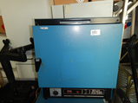
 | Suszarka SML32/250 | w/SLs/173 | NST/N01/00955/2019 | 25 | Sprzęt nie użytkowany, wycofany z eksploatacji. | zużyty | 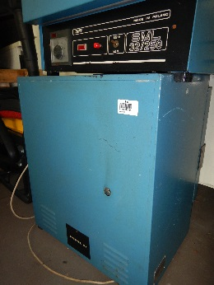
 | Chłodziarka TS-177 | w/AgdL/048 | NST/N01/01405/2019 | 20 | Sprzęt wycofany z eksploatacji, nie nadający się do dalszego użytkowania, nie spełniający obowiązujących norm | zużyty | 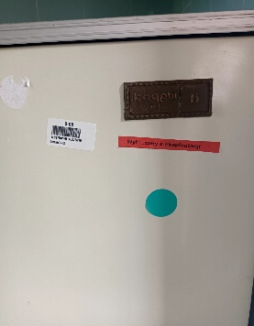
 | Chłodziarka Polar C161 | w/AgdL/049 | NST/N01/03923/2019 | 20 | Sprzęt wycofany z eksploatacji, nie nadający się do dalszego użytkowania, nie spełniający obowiązujących norm | zużyty | 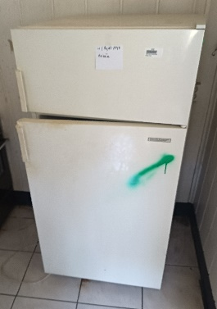
 | Mieszadło magnetyczne LME-1 | w/SLs/189/1 | NST/N01/09293/2019 | 0,50 | Sprzęt wycofany z eksploatacji, nie nadający się do dalszego użytkowania, nie spełniający obowiązujących norm | zużyty | 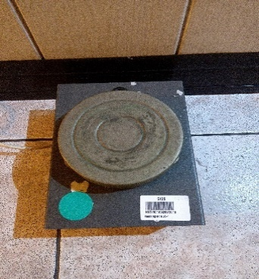
 | Waga analityczna Wa-32 | w/SLs/178 | NST/N01/09295/2019 | 1 | Sprzęt wycofany z eksploatacji, nie nadający się do dalszego użytkowania, nie spełniający obowiązujących norm | zbędny | 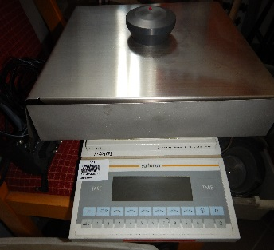
 | Młynek Hega | w/SLp/043 | NST/N01/09297/2019 | 20 | Sprzęt wycofany z eksploatacji, nie nadający się do dalszego użytkowania, nie spełniający obowiązujących norm | zbędny | 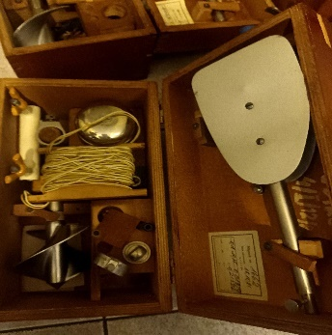
 | Suszarka medyczna | w/SLs/195 | NST/N01/09313/2019 | 3 | Sprzęt nie użytkowany, wycofany z eksploatacji. | zużyty | 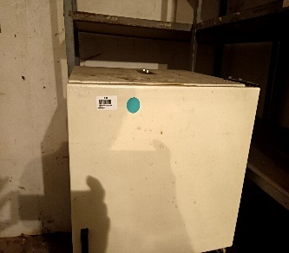
 | Mieszadło magnetyczne LME-1 | w/SLs/189 | NST/N01/09315/2019 | 0,50 | Sprzęt wycofany z eksploatacji, nie nadający się do dalszego użytkowania, nie spełniający obowiązujących norm | zużyty | 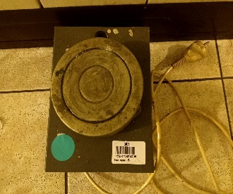
 | Wyposażenie do młynka Hega | w/SLp/044 | NST/N01/09319/2019 | 20 | Sprzęt wycofany z eksploatacji, nie nadający się do dalszego użytkowania, nie spełniający obowiązujących norm | zużyty | 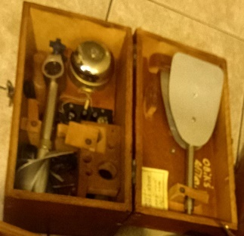
 | Wirówka laboratoryjna MPW-340 | st/VIII/801/157 | PST/P01/00216/2019 | 30 | Sprzęt nie użytkowany, wycofany z eksploatacji. | zużyty | 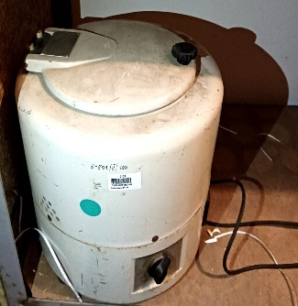
 | Anemometr TESTO-440 | st/VIII/801-0/158 | PST/P01/00242/2019 | 5 | Sprzęt wycofany z eksploatacji, nie nadający się do dalszego użytkowania, nie spełniający obowiązujących norm | zużyty | 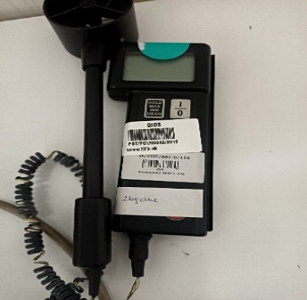
 | Waga WPS 2100 | st/VIII/801/181 | PST/P01/00864/2019 | 20 | Sprzęt wycofany z eksploatacji, nie nadający się do dalszego użytkowania, nie spełniający obowiązujących norm | zbędny | 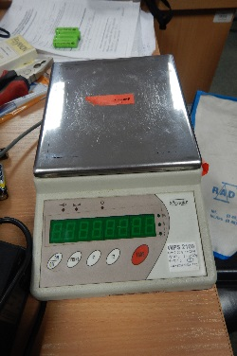
 | Pehametr WTW 597 | st/VIII/801-0/164 | PST/P01/01030/2019 | 20 | Sprzęt wycofany z eksploatacji, nie nadający się do dalszego użytkowania, nie spełniający obowiązujących norm | zużyty | 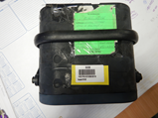
 | Zestaw komputerowy | w/SKk/053 | PST/P01/03429/2019 | 20 | Sprzęt nie użytkowany, wycofany z eksploatacji. | zbędny | 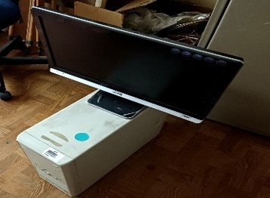
 | Waga analityczna do filtrów | st/VIII/801-0/167 | ST/801/01240/2019 | 15 | Sprzęt wycofany z eksploatacji, nie nadający się do dalszego użytkowania, nie spełniający obowiązujących norm | zbędny | 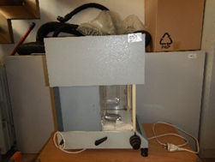
 | Krzesło biurowe Bravo | w/Mk/3220 | M/M01/12527/2019 | 20 | Krzesła zawierają liczne uszkodzenia, pokrycie jest rozdarte, nie nadają się do dalszego użytkowania. | zużyty | 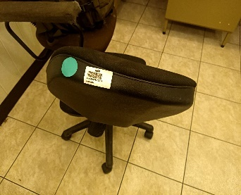
 | Szafka | w/Mb/154 | M/M01/14364/2019 | 20 | Szafka, nienadająca się do użytku, z wyraźnymi uszkodzeniami obudowy | zbędny
 | Stolik komputerowy | w/Mst/228 | M/M01/03470/2019 | 10 | Biurko zdecydowanie nienadające się do dalszego użytkowania, zawiera liczne przetarcia, oraz uszkodzony, rozwarstwiający się blat. | zużyty | 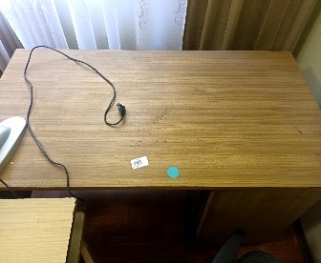
 | Szafka | w/Msz/453 | M/M01/04418/2019 | 10 | Na przedmiocie widoczne liczne obdarcia i zarysowania. | zużyte | 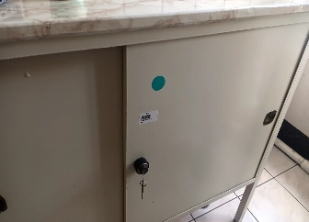
 | Stolik pod stację komputera | w/Mst/237 | M/M01/09134/2019 | 10 | Stolik zdecydowanie nienadające się do dalszego użytkowania, zawiera liczne przetarcia, oraz uszkodzony, rozwarstwiający się blat. | zużyty | 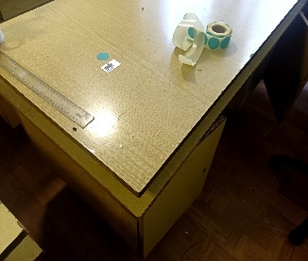
 | Stolik pod stację komputera | w/Mst/238 | M/M01/09141/2019 | 10 | Stolik zdecydowanie nienadające się do dalszego użytkowania, zawiera liczne przetarcia, oraz uszkodzony, rozwarstwiający się blat. | zużyty | 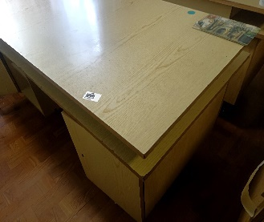
 | Szafka jezdna | w/Msz/471 | M/M01/09148/2019 | 15 | Na przedmiocie widoczne zarysowania. | zbędny | 